16 ноября Республиканская архивная служба Республики Мордовия провела в г. Ардатов очередной зональный семинар с руководителями и сотрудниками муниципальных архивов и объединенных межведомственных архивов документов по личному составу
16 Ноября 2016
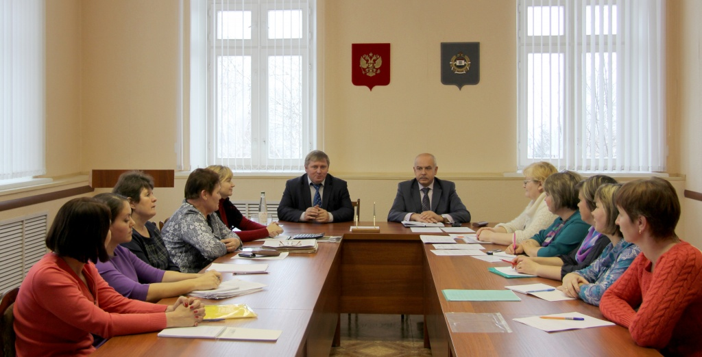

В работе семинара приняли участие Начальник Республиканской архивной службы Республики Мордовия Н.В. Бычков, Глава администрации Ардатовского муниципального района А.Н. Антипов, специалисты Республиканской архивной службы, сотрудники муниципальных архивов и объединенных межведомственных архивов (ОМВА) документов по личному составу Ардатовского, Атяшевского, Дубенского, Чамзинского муниципальных районов.
Семинар открыл Начальник Республиканской архивной службы Республики Мордовия Н.В. Бычков, который осветил основные направления деятельности Архивной службы республики в 2016 году, отметил некоторые положительные изменения в материально-технической базе муниципальных архивов, обозначил проблемы, стоящие перед сотрудниками архивов и их участие в республиканском конкурсе «Лучший архивист Республики Мордовия 2016 года».
С приветственным словом к участникам обратился Глава администрации Ардатовского муниципального района А.Н. Антипов. Он познакомил присутствующих с районом, его достижениями, обратил внимание на важность сохранения архивных документов для следующих поколений.
В ходе семинара были обсуждены актуальные проблемы архивного дела в муниципальных районах, основные направления деятельности муниципальных архивов в 2017 году, в том числе:
- внедрение новых Правил организации хранения, комплектования, учета и использования документов Архивного фонда Российской федерации и других архивных документов в органах государственной власти, органах местного самоуправления и организациях;
- работа с держателями личных фондов, прием и описание документов личного происхождения государственных и общественных деятелей, «Почетных граждан» районов, деятелей культуры, образования, передовиков производства и др.;
– оказание помощи территориальным избирательным комиссиям в отборе и передаче на постоянное хранение в муниципальные архивы документов, связанных с подготовкой и проведением выборов депутатов Государственной Думы Федерального Собрания Российской Федерации седьмого созыва, депутатов Государственного Собрания Республики Мордовия шестого созыва, депутатов представительных органов муниципальных образований в Республике Мордовия и др.
Начальник Республиканской архивной службы Республики Мордовия Н.В. Бычков обсудил с Главой администрации района А.Н. Антиповым работу организаций-источников комплектования муниципального архива по ликвидации задолженности в описании документов и передаче их на архивное хранение.
В завершении семинара его участники посетили Дом-музей скульптора С.Д. Эрьзи в с. Баево, а также Казанскую Ключевскую мужскую пустынь в п. Тургенево.


